بررسی تطبیقی معماری مساجد و کلیساها
(نمونه‌های مورد مطالعه مسجد‌شیخ لطف‌الله
و کلیسای ساگرادافمیلیا)

سعید ناصری مرتضوی¹، امیرحسین گرکانی²،
- دانشجوی دکتری معماری، دانشگاه آزاد واحد پردیس،
- دکتری معماری، هیأت علمی دانشگاه آزاد واحد پردیس،

A comparative study of the architecture of mosques and churches
(Case Study of Sheikh Lotfollah Mosque and Sagrada Familia Church)

Saeed Naseri Mortazavi ¹, Amir Hossein Garakani ²,
- PhD student of Architecture
- Faculty of Azad University Pardis unit,

E-mail: Saeed.Naseri.Mortazavi@Gmail.com
چکیده

فضاهای مذهبی از گذشته تا به امروز مورد توجه معماران بوده است. از فضاهای مذهبی پر اهمیت می‌توانیم به مساجد و کلیساها در دین اسلام و مسیحیت اشاره کنیم که این دو شباهتها و تفاوتهایی با یکدیگر دارند. معماران سعی بر آن داشتند که احساس معنویت و آرامش را در این فضاها برای عبادت‌کنندگان به ارمغان بیاورند. در این پژوهش به بررسی مسجد شیخ لطف‌الله در اصفهان و کلیسای ساگرادا فمیلیا در بارسلونا پرداخته‌ایم. همچنین از روش، توصیفی تحلیلی و بر اساس اطلاعات میدانی و کتابخانه‌ای در این راستا بهره گرفته‌ایم، و از طریق مشاهده، تفاوت‌ها و شباهت‌های این دو فضای عبادی را در حیطه تزیینات، نور، رنگ و پلان مورد مطالعه قرار دادیم. نتایج حاصل نشان می‌دهد هر دو فضا به نوعی با استفاده از نور، رنگ و تزئینات توانسته‌اند حس معنویت و رنگ و بوی آن را برای عبادت‌کنندگان بوجود ‌آورند. در مشاهدات انجام گرفته دیده می‌شود که در مساجد محوریت تزئینات یکتاپرستی می‌باشد و همه چیز رنگ و بوی خداوند و آیات قرآنی را می‌دهد . همچنین در کلیسا در تزئینات محوریت خداوند یکتا است و توجه به مسیح و حواریون مورد توجه بسیار بوده است.

واژههاي کليدي
کلیسا، مسجد، ساگرادافمیلیا، شیخ لطف‌الله

Abstract

Religious spaces have been the focus of architects from the past to the present. Important religious spaces include mosques and churches in Islam and Christianity that have two similarities and differences. Architects have sought to bring worshipers a sense of spirituality and peace in these spaces. In this study, we examine the Sheikh Lotfollah Mosque in Isfahan and the Sagrada Familia Church in Barcelona. We have also used a descriptive-analytical method based on field and library information, and through observation, we have studied the differences and similarities of these two places of worship in the areas of decoration, light, color and plan.
The results show that both spaces have created a sense of spirituality, color and smell for worshipers by using light, color and decoration. Observations show that mosques are centered on monotheistic ornamentation, giving everything the color and smell of God and Quranic verses. It is also unique in the church in the decoration of the divine center, and the attention to Christ and the apostles has received much attention.

Keywords:
Church, Mosque, Sagrada Familia, Sheikh Lotfollah

مقدمه
انسان در عمق وجود خود گرایشی خاضعانه به سوی حقیقتی مقدس و برتر دارد. شواهد تاریخی نشان می‌دهد از گذشته‌های دور، مذهب و باورهای دینی نقش مهمی در زندگی انسان داشته است و از این رو توجه به مکان‌های مقدس و عبادتگاه‌ها، همواره جایگاه ویژه‌ای در حیات انسان سنتی داشته است(Hillenbrand, 1998).
مسجد در اسلام و كلیسا در مسيحیت، قطب‌های مهم مذهبي و اجتماعي انسان‌ها در طول دوره‌های مختلف محسوب مي‌شوند و همواره پناهگاه روحي و معنوی مردم به شمار مي‌روند. بنابراين سعي بر این است که چنین فضاهايي علاوه بر اينکه تأمین‌كننده نیازهای فیزيکي و مادی انسان‌ها باشند بتوانند به ايجاد فضايي روحاني و آرامش بخش منجر شوند. برای این مهم عناصری از قبیل نور، رنگ،‌ تزئينات، سلسه‌مراتب و دیگر موارد می‌تواند برای ایجاد حس معنویت مؤثر باشند(قوچانی،۱۳۹۷).
در مساجد فضای باز درونی در ترکیب هندسی بنا نقشی مهمی دارد. فضای باز درونی عامل شناسایی و مشخصه هر مسجد است. در این فضای درونی است که ترکیب نماها، طریقه ورود به فضای درونی، ابعاد فضا، عناصر و مصالح نما، هویت خاص مسجد را شکل می‌دهد و مسجد را از بناهای دیگر متمایز می‌سازد. بنابراین، فضای درونی شکلی خالص و ساده وکامل می‌باشند. در اکثر مساجد، فضای باز درونی بصورت منفرد و یکتاست و این نقش کلیدی را، به صورتی روشن ایفا می‌کند(اهری، 84).
بیشتریت تطابق‌هایی که میان ویژگی‌های گوناگون مسجد ذکر شد، با همان دقت در مورد کلیسا نیز صادق است. کلیسا نیز همچون مسجد فضایی برای عبادت‌کنندگان دارد، همچنین قسمتهای دیگر نظیر درها و دیوارهای محافظ، ستون‌ها و طاق‌ها، منبر و سقف، گاهی گنبد و غالباً یک ناقوس کلیسا که تقریباً همان نقش مناره را دارا می‌باشد وجود دارد. اما عموماً معماری کلیساها برونگرا بوده است، بنابراین فضای باز درونی نقشی را که در معماری مسجد داشته در ترکیب فضایی کلیسا نداشته است. در کلیسا‌ها، فضای باز درونی اغلب فضای متعلق به بناهای همجوار کلیسا بوده است(لینگز ، 75).
فضا نسبت به بدنه اصلی کلیسا نقش صحن بیرونی را دارد، چون مابین بدنه فضاهای بسته قرار می‌گیرد، نوعی فضای باز درونی پدید می‌آورد. در واقع، در کلیسا حیاط عنصری بیرونی نسبت به کارکردهای خود کلیسا است. سازمان‌دهی کارکردی کلیسا طوری است که مراسم دینی را باید در فضایی بسته و منتهی به محراب و با واسطه کشیش یا پیشوای دینی برگزارکرد(اهری،۱۳84).

روش تحقیق
در این پژوهش دو مکان مذهبی مسجد و کلیسا مورد مطالعه قرار گرفته است. این پژوهش بر اساس مطالعات کتابخانه‌ای و تحقیق میدانی دو فضای کلیسای ساگرادا فمیلیا در بارسلونای اسپانیا و مسجد شیخ لطف‌الله در اصفهان را پس از مشاهده توسط نگارنده، بصورت مقایسه‌ای بررسی کرده و تفاوت‌ها و شباهت‌های این دو فضای عبادی مورد تحلیل و مطالعه قرار گرفته شد است.

مسجد در معماری اسلامی
در سه قرن نخستین حکومت اسلامی در ایران، مساجد به شیوه‌ای بسیار ساده و به پیروی از معماری ساسانی ساخته می‌شدند و زادگاه اولین نمونه‌های معماری اسلامی ایران را در خراسان دانسته‌اند، لذا طریق ساخت بناهای این دوران (شامل امویان، عباسیان، طاهریان) به شیوه خراسانی معروف است. در این شیوه که نقشه عمومی بناهای آن از مساجد صدر اسلام اقتباس شده، مساجد به صورت شبستانی یا چهل‌ستونی ساخته شده‌اند(ذکرگو،۱۳۸۰).
پس از اسلام، با الگو گرفتن از باورهای اسلامی ساختمان‌ها مردم‌وار‌تر شدند. گرچه در شیوه پارتی نیز مردم‌واری و پرهیز از بیهودگی نمایان بود، امّا پس از اسلام این ارزش‌ها بیشتر نمایان شدند و در شیوه‌های پیشین بنابر شرایط، ساختمان‌سازی کیفیت ویژه‌ای پیدا کردند. به عنوان نمونه در شیوه پارتی در روزگار اشکانیان، ساختمان‌ها با سبک پاک‌تراش و با ریزه‌کاری بیشتری ساخته می‌شدند، اما در دوره دوم زمان ساسانیان چون به ساختمان‌های بیشتری نیاز داشتند ساختمان را با سنگ لاشه می‌ساختند، بدین گونه کیفیت ساختمان‌سازی نیز افت می‌کرد(پیرنیا، ۱۳۸۳).
این امر به روی نحوه ساخت مساجد در دوره‌های مختلف تأثیر گذاشت. به‌طور مثال ”در دوره سلجوقی آجرکاری و در دوره ایلخانی گچ‌بری و در دوره تیموری و صفویه کاشیکاری رایج بوده‌است. نقشه ساختمانی مساجد نیز تفاوت‌های آشکاری در هر دوره دارد. در ایران اسلامی با مساجد شبستانی، یک ایوانی، دو ایوانی، چهار ایوانی و ترکیب گنبد خانه با ایوان اصلی روبرو هستیم(ابوذری، ۱۳۸۰).

کلیسا در معماری مسیحیت
در قرن سوم میلادی (232 ـ 256م) مسیحیان برای ‏ساخت محل عبادت خود شروع به مدل‏سازی از روی نمونه‏های ‏گذشته کردند. بر خلاف خانه‌های کلیسایی در ‏نمونه‏های جدید کارکردهای خانوادگی از جلسات آیینی ‏مسیحیان جدا شد و مکانی شکل گرفت که ظاهری شبیه خانه داشت اما در اصل محل اجتماعات مسیحیان بود. ‏به این گونه خانه‏‌ها در اصطلاح دوموس گفته می‏شود.‏ در 312م، امپراتور روم، کنستانتین، مسیحیت را ‏پذیرفت. وی در این زمان به منظور سهولت ادارۀ امپراتوری آن را به ‏دو بخش روم شرقی (شامل دریای اژه و قسطنطنیه یا استانبول ‏امروزی) و روم غربی ( شامل روم و ایتالیا) تقسیم کرد. روم شرقی تحت تأثیر معماری بیزانس قرار داشت و فقط توانست در یک فرم غالب و با سازه‌ای متحول پیشرفت کند. از طرف دیگر ‏معماری روم غربی در طول دوران قرون وسطی ‏متحول شد و پیشرفت بسیاری کرد. در ‏این دوره، خانه ‏های کلیسایی اندک اندک به شکل کلیسا تغییر شکل دادند(بانی‌مسعود، ۱۳۸۵).‏

نقش نور در فضای مذهبی
یکی از عناصر مؤثر معماری، نور می‌باشد که کار آن روشن کردن فضا به منظور قابل روئیت ساختن آن می‌باشد به ویژه نور از عوامل موثر بر ارزش فضایی است که به عنوان مادی‌ترین عنصر محسوس طبیعت همواره در معماری وجود داشته و در واقع نشان عالم والا و فضایی معنوی است و در بناهای مذهبی مانند معماری اسلامی و مسیحیت تجلی پیدا می‌کند که کاربرد آن را در ساخت مساجد و کلیسا‌ها به خوبی مشاهده می‌کنیم. در هر دو بنا، نور برای فراهم کردن فضای عرفانی در نظر گرفته شده و هدف آن تجلی صفات خداوند است که یکی از بارزترین آنها این است که خداوند خود نور است. اما تفاوت‌هایی در استفاده از نور وجود دارد که به نظرمی‌رسد درطراحی بازشوها این تفاوت‌ها ظاهر شود. در اغلب ادیان نور منشاء تمام پاکی‌ها و نیکی‌ها است و در اسلام و مسیحیت نیز نور تجلی‌گاه مظهر می‌باشد و در واقع نور یکی از اساسی‌ترین و ضروری‌ترین پدیده‌ها در زندگی انسان است که محیط زندگی ما را فراگرفته است و همواره در معماری حسی عرفانی به فضا به ویژه به فضاهای مذهبی می‌بخشد(سجادزاده، سلطانی، احمدی، ۱۳93).

نقش رنگ در فضای مذهبی
در دوره‌های مختلف پیش از اسلام معابد و رنگ‌های خاص اهمیت داشته‌اند و تأثیر رنگ‌ها در معماری، انکارنشدنی و یکی از عوامل و مؤلفه‌های مهم در فضا‌سازی معنوی و روحانی مسجد وکلیسا می‌باشد. رنگ‌ها علاوه بر آثار و ابعاد عرفانی از نظر روحی و روانی نیز اثر داشته و سبب نشاط و یا عدم آن می‌گردد. رنگ در روان انسان، حالتی متناظر با واقعیت کیفی ایجاد می‌کنند(زارع ،عبدی‌اًبیانه، ۱۳93).
در مساجد بیشتر نقش و نگاره‌ها بر مضامین گیاهی استوار است که در نقش و نگار پیچکها برگها و ساقه‌ها گم می‌شود. این نقوش پر پیچ و خم الگویی پدید می‌آورند که سراسر یک سطح را می‌پوشانند. رابطه یک شکل با شکل دیگر در هنر اسلامی از کل آن نقش و نگار مهمتر است. شیوه‌های تزئینی کار شده در مساجد اسلامی بر روی چوب، کاشی ، گچ‌بری از رایج‌ترین تزئینات بوده است و برعکس کلیساها سنگ‌تراشی بسیار کم دیده می‌شود و رنگ‌ها در این مکان همگی در حیطه آبی و آبی فیروزه‌ای هستند‌. رنگ آبی فیروزه‌ای که در بیشترین کاربرد را در کاشیکاری داشته برای مسلمانان نمادی از آرامش، تعریف آسمان و فضای روحانی و ملکوتی می‌باشد. این فضاها و رنگ ها با نورپردازی‌هایی که می‌توانند وجود داشته باشد قدرت آرامش‌دهی را به بیننده بیشتر انتقال می‌دهد و در مساجد شیشه‌ها و نورگیرها هیچ گونه رنگ ندارند. در حالی که در کلیساها برعکس مساجد دیوارها بدون هیچ رنگ و کاشیکاری بصورت کاملاً صلب بوده و بر روی شیشه‌های پنجره‌ها رنگ‌ها با تصاویر مختلف با محوریت دوران زندگی مسیح به نمایش در آمده‌اند. هر شکل و رنگ در کلیسا برای مسیحیان تعریف و نشانه خاصی دارد. در این فضا تا چشم کار می‌کند از رنگ‌های گرم استفاده شده است. (قرمز، زرد، نارنجی) و به ندرت رنگ‌هایی مثل آبی فیروزه‌ای یا آبی روشن دیده می‌شود. این امر می‌تواند فضای داخلی را که بدون هیچ رنگی می‌باشد با رنگ‌های خود به فضایی گرم مبدل کند(شریفی مود، ۱۳93).

نقش تزئینات در فضای مذهبی
زیبایی همواره به عنوان یکی از مهمترین ابعاد هنر و معماری در طول تاریخ و تزئینات نیز به عنوان یکی از روشهای خلق زیبایی مطرح بوده است. علی رغم امکان دستیابی به نظریات کتبی انسانها در رابطه با زیبایی و تزئین، در مورد فلسفه، معیار و منشاء زیبایی، نظریات متفاوتی ابراز شده است. تزئین در معماری و هنر اسلامی و مسیحیت نقش ویژه‌ای به خود اختصاص داده است. این تزئینات به ویژه در مساجد و کلیسا و مکان‌های مذهبی از زیبایی و شکوه و وحدت آفرینی برخوردار بوده است. در مساجد نقوش در هنر ،تنها جنبه ی تزئینی ندارد، بلکه نماینده ی معانی و مفاهیم فرهنگی هستند، که هنر را به عنوان زبان خود برگزیده است، تا از طریق نمادها، آموزه‌های عالی خود را گسترش دهد‌. اسلام به عنوان دینی توحیدی‌، همواره سعی می‌کند‌، تا توجه مؤمنان را به عالمی فراتر یا به تعبیری اصیل تر از جهان مادی جلب کند. هنر اسلامی نیز، از رهگذر نقوش نمادین خود در خدمت اشاعه‌ی فرهنگ اسلامی است(توفیق عنایت، ۱۳۸۷).
هر رنگی از رنگها و هر نقشی از نقشهای تزئینی مساجد، نزد مؤمنین نمازگزار آرامش روحی، تمرکز و حال عبادی برای او فراهم می‌ساخته است. مساجد ایران برای دیگر ادیان، فرهنگها و تمدنها مظهر تمدنی عظیم و بارور را جلوه‌گر نموده است که بخش اعظمی از اصول و ارزشهای معماری خود را از فرهنگ و تمدن ایرانی گرفته و آن را جهانی ساخته است‌. تزئینات مساجد ایرانی انواع مواد و فنون را شامل می شود که مواردی از آنها را نام می‌بریم ، اما ذکر این نکته حایز اهمیت است که حکمت ، وحدت و تناسب حاکم بر انواع تزئینات یکسان و شامل می باشد. در این مورد می توان از گچبری، آجرچینی، کاشیکاری، گره چینی، کاربندی، قطاربندی، یزدی بندی، کاسه سازی، مقرنس‌کاری، انواع خطوط تزئینی ( کوفی ، معقلی ، ثلث) حجاری، پیچ و شیارتزئینی، مشبک و نغول نام برد. مساجد به عنوان محبوبترین مکان پیش خدا، در شهرهای اسلامی به عنوان قلب و مرکز شهر می‌باشند که همه دلها و چشمها به سوی آنجاست، در این ارتباط هر شهر اسلامی با دورنمای مسجدش مشخص می‌شود(انصاری، ۱۳۸۱).

بررسی نمونه‌موردی مسجد و کلیسا
با توجه به جدول شماره۱ در هردوفضای کلیسا و مسجد از نور محیطی و خورشید به بهترین نحو استفاده شده است و جهت قرارگیری پلان به صورتی است که از ابتدای روز نور محیطی وارد فضا می‌گردد و به نور مصنوعی به میزان نور طبیعی توجه نشده است. در فضای مسجد از کاشیکاری‌های رنگی با طیف رنگ‌های آبی، فیروزه‌ای، زرد و سفید بهره‌گیری شده است. در مقابل در کلیسای ساگرادافمیلیا مصالح بکار رفته در فضای داخلی بیشتر بصورت سنگی بوده و طیف رنگی خاکستری را دارا می‌باشد و از شیشه‌های رنگی با رنگهای سبز، زرد، نارنجی، قرمز و آبی استفاده گردیده است و با ورود نور روز از پنجرهای فضا، رنگ داخل فضا تغییر می‌کند.
هر یک از عناصر مسجد از طریق نور در خلق فضا روحانی تأثیرگذار هستند، بطور مثال گنبد با هندسه خاص خود از طریق بازی با نور باعث ایجاد حس معنوی می‌شود. نور در فضای زیرگنبد به دو صورت می‌تواند به خلق فضای معنوی منجر شود، یا به صورت نوری پراکنده که منشأ آن مشخص نیست و یا از طریق تضاد نوری با ایجاد فضاهای تاریک و روشن توجه فرد را جلب ‌نماید. مسجد بر محوری بنا شده که به سمت کعبه است و محراب در واقع دری است به سوی کعبه برای دریافت انوار ملکوتی.

جدول۱:‌ نور، رنگ در مسجد و کلیسا
 |  | مسجد شیخ لطف الله | تصویر مسجد | کلیسا ساگرادافمیلیا | تصویر کلیسا
نور | طبیعی | ورود نور از پنجره‌های به شکل فخرمدین | 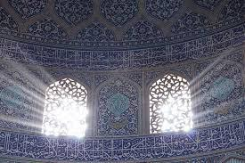 | ورود نور از طریق پنجره‌های با شیشه‌های رنگی (ویترای) | 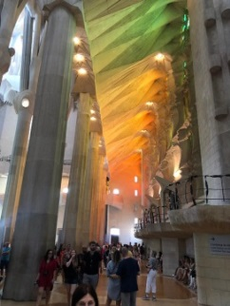
 | مصنوعی | استفاده کم از نور مصنوعی |  | استفاده کم از نورهای مصنوعی بر روی ستون‌ها
رنگ | پنجره‌ها | ساده و بدون رنگ | 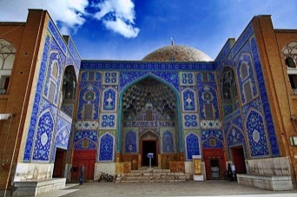 | استفاده از رنگ‌های سبز، زرد، نارنجی، قرمز، آبی | 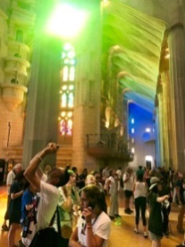
 | فضای درونی | رنگ آبی، فیروزه‌ای، سفید |  | فقط طیف خاکستری سنگی
 | فضای بیرونی | زرد، سورمه‌ای ، آبی |  | فقط طیف خاکستری سنگی

کلیسا با محوریت عبادت و نزدیکی به خدا طراحی می‌شود و با توجه به اینکه نور در دین مسیحیت سمبل خداوند است. در کلیسا ورود نور به گونه‌ای است که فضای معنوی و عرفانی ایجاد کند. بنابر این کلیسا به گونه‌ای ساخته می‌شود که جهت شرقی به غربی داشته باشد. پس از ورود به کلیسا فضای نورانی توجه انسان را به به خود جلب می‌کند و او را به سمت محراب هدایت می‌نماید. در واقع حرکت از غرب به شرق به منزله حرکت به سوی مکانی مقدس‌تر و نورانی‌تر می‌باشد. کلیساها به گونه‌ای طراحی شده اند که با عبادت مسیحیان در زمان طلوع خورشید مرتبط باشد. در اکثر کلیساها سعی شده است در هنگام صبح نور خورشید با زاویه ملایم به محراب بتابد و فضایی روحانی ایجاد کند. کلیسا دارای دو محور افقی و عمودی است که محور افقی حرکتی است از غرب به شرق و محور نمادین عمودی که مسیر نور از طریق پنجره های ساق گنبد جهت به سوی خدا را نشان می‌دهد.

جدول۲:‌ نور، رنگ در مسجد و کلیسا
تزئينات | پنجره | فخرمدین | 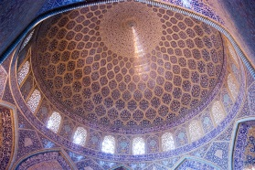 | پنجره ها به تعداد ۱۲ عددی و با شیشه‌های رنگی | 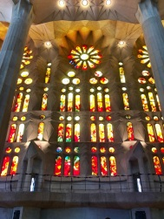
 | فضای عبادت | گنبدخانه | 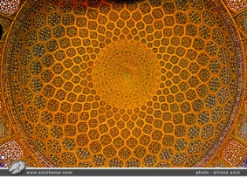 | فضایی رو به مجسمه حضرت مسیح که با تعدادی پله از سطح زمین بالاتر قرار گرفته است. | 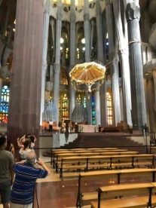
 | نوع تزئینات | مقرنس – کاشیکاری معرق – گنبد | 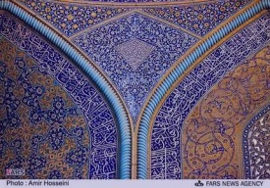 | مجسمه های سنگی – پنجره های رنگی | 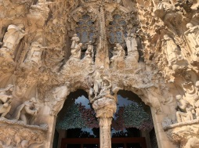
 | مصالح | کاشی - آجر |  | مجسمه‌های ساخته شده از سنگ در فضای بیرونی و استفاده از سنگ در فضای داخلی

با توجه به جدول شماره۲ در هر قسمت از فضای بیرونی کلیسا می‌توان با مجسمه‌های مختلف داستان مصائب مسیح را که به تصویر کشیده شده را دنبال کرد و با نگاه به هر قسمت می‌توان به نوعی اشاره‌‌ای به این داستان را دید. حتی با توجه کردن به شکل پنجره ها دیده می‌شود که تعداد آنها ۱۲ عدد می‌باشد که به تعداد حواریون حضرت عیسی است. در نوعی دیگر از پنجره که به صورت گل آفتابگردان می‌باشد ۱۲ گلبرگ به دور دایره‌ای هستند که نشان از حضرت مسیح و حواریون ایشان است. اما در فضای مسجد با ورود نور از پنجره‌هایی که بصورت مجوف و فخرمدین است و برخورد با کاشی‌های رنگ فضا بصورت آرامش بخش در آمده و استفاده از رنگهای روشن در کاشیکاری فضایی پر نور را بوجود آورده است. در کاشیکاری‌های مسجد شیخ‌لطف‌الله همه چیز رنگ‌و‌ بوی خداوند و آیات الهی را می‌دهد، از کاشیکاری گنبد گرفته که نمایانگر کثرت در وحدت است تا آیات الهی که بر روی دیوارها بصورت کاشیکاری نمایش داده شده است.
می‌توان گفت که تزئینات در کلیسا بیشتر شامل مجسمه‌ها و پنجره‌ها با شیشه‌های ویترای آن نمود پیدا کرده است در صورتی که در مسجد شیخ لطف‌الله هنر کاشیکاری، مقرنس، فخرمدین و گنبد مسجد تنوع بیشتری را به همراه دارد.

جدول۳: ویژگی‌های پلان‌ها و عبادتگاه مسجد و کلیسا
 |  | مسجد شیخ لطف الله | پلان مسجد | کلیسا ساگرادا فمیلیا | پلان کلیسا
پلان | الگوی پلان | گنبد خانه‌ای | 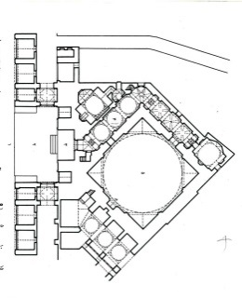 | الگوی چلیپایی | 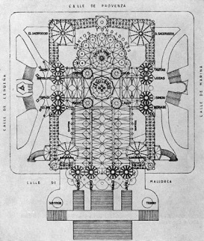
 | جهت | پلان در جهت جنوب غربی(قبله) چرخیده است |  | در جهت  غرب به شرق
 | ورودی | در ضلع غربی و استفاده از آیات قرآن در قسمت های مختلف فضا | 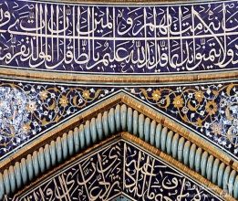 | در ضلع شمال شرقی دربی که جملات انجیل بر آن برجسته شده | 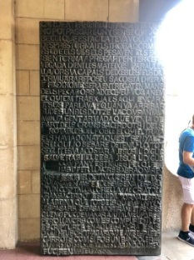
 | ویژگی‌ها | درونگرا | 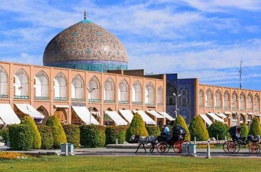 | برونگرا | 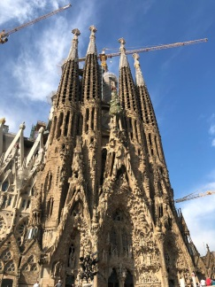
 | مناره و برج  ناقوس | ندارد |  | ۱۲برج ناقوس  (۱۲‌حواریون)
عبادتگاه | جهت | جنوب شرقی(قبله) | 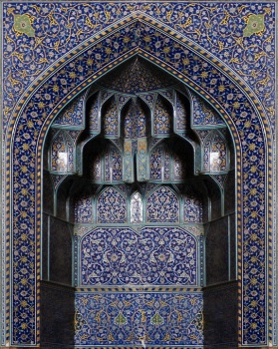 | شمال غربی | 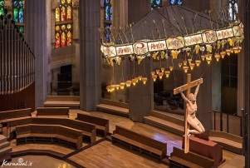
 | تناسبات | با تناسبات انسانی |  | بسیار بلند و تحقیر کننده انسان
 | مصالح بکاررفته | کاشیکاری و مقرنس |  | سنگی

همانطور که در جدول شماره۳ مشاهده می‌شود کلیسای ساگرادافمیلیا که با ترکیب سبک گوتیک و سبک طراح آن آنتونی گائودی طراحی شده با پلان چلیپایی می‌باشد و جهت‌گیری آن به صورتی است که بیشترین بهره را از نور روز ببرد، در این کلیسا از ۱۲ برج ناقوس که نماد ۱۲ حواریون است استفاده شده است و تزئینات بیرون کلیسل بیشتر از داخل آن است و به شکل برونگرا توجه افراد را به سوی خود جلب می‌نماید. در قسمت عبادتگاه این کلیسا مانند دیگر کلیساها از صلیبی استفاده شده که نماد مسیحیت است و البته در این کلیسا می‌توان مجسمه حضرت مسیح را بر روی صلیب مشاهده کرد. در ورودی این کلیسا درب بزرگ که با آیات انجیل برجسته شده است را می‌توان دید که تفکر ورود افراد از طریق آیات الهی به این عبادتگاه را تداعی می‌کند. این کلیسا به نام خانواده مقدس از پدر حضرت مسیح، حضرت مریم و مسیح نام گرفته که در سه طرف این کلیسا مجسمه‌های این خانواده مقدس را می‌توان مشاهده کرد.
مسجد شیخ‌لطف‌الله که به سبک اصفهانی ساخته شده است پلانی با ورودی از غرب دارد که پس از ورود با زاویه ۴۵ درجه به سمت قبله چرخیده است. در این مسجد مناره و صحن وجود ندارد اما گنبد بی نظیر و کاشیکاری منحصر به فرد آن در میان مساجد ایران بسیار خیره کننده است. در این مسجد می‌توان محراب با مقرنس و کاشیکاری خاص آن را که با تناسبات انسانیست مشاهده کرد. در جای جای این مسجد می‌توان آیات قرآنی را که با کاشیکاری‌ انجام شده مشاهده کرد و رنگ و بوی معنویت را در قسمت‌های مختلف این مسجد احساس کرد.

نتيجه‌گيري
در این پژوهش به مقایسه دو فضای مذهبی پرداختیم و مسجد شیخ لطف‌الله و کلیسای ساگرادافمیلیا را مورد بررسی قرار دادیم و مشخص شد که نقش نور در معماری تأکید بر اصل تجلی و یکتا پرستی دارد همچنین مشخص شد که در کلیساها از رنگ‌ها در فضا کمتر استفاده شده است و از مصالح با رنگ طبیعی مانند سنگ استفاده شده و ورود نور از طریق پنجره‌های رنگی ایجاد حس معنویت کرده و فضای کلیسا با رنگ‌های گرم روشن می‌شود. در مقابل ورود نور در فضای مسجد بطور طبیعی بوده و رنگهای متنوع در کاشیکاری اسلامی استفاده گردیده است.
در هر دو فضای مذهبی شباهت‌ها و تفاوتهایی در ظاهر دیده می‌شود اما در هر دو فضایی معنوی با ستفاده از نور و رنگ و تزئینات ایجاد شده است. در فضای مسجد با محوریت یکتا پرستی تزئینات و نشانه‌هایی قرار گرفته است که در گنبد مسجد شیخ لطف الله به وضوح قابل درک است و در کلیساها در کنار یکتاپرستی توجه به حضرت مسیح و حواریون دیده می‌شود که در قسمت‌های مختلف کلیسای ساگرادافمیلیا حتی در پنجره‌ها و تعداد آنها دیده می‌شود که به تعداد حواریون و حضرت مسیح اشاره شده است .

مراجع
- ابوذری، م. (١٣٨٠) آشنایی با میراث فرهنگی هنری ایران، تهران، سازمان پژوهش فرهنگی.
- اهری ،ز ، (۱۳۸۴)، دو نهاد دینی ،یک زبان،دو بیان(مقایسه معماری شهری مسجدوکلیسا در مکتب شهرسازی اصفهان).
- پیرنیا، محمد کریم، (۱۳۹۲)، آشنایی با معماری اسلامی ایران. سروش دانش.
- لینگز ، م، (۱۳۷۵)، مراتب حکمت در معماری مسجد و کلیسای جامع .
- قوچانی، م، (۱۳۹۷)، تحلیل و مقایسه مفاهیم نمادین هندسه به کار رفته در عناصر کالبدی پرستشگاه های اسلامی و مسیحی.
- بانی‌مسعود، امیر،(1385)، تاریخ معماری غرب ص105.
- سجاد زاده، ح؛ سلطانی، م؛ احمدی، ص. (1393)، بررسی اهمیت نور در معماری اسلامی.
- زارع، ر؛ عبدی، ح. (1394)، نقش رنگ در معماری مساجد دوره صفوی در اصفهان.
- شریفی مود، ش. (1393) بررسی میزان و نوع تأثیرپذیری تزئینات کلیساهای اَرامنه اصفهان از معماری دوره صفویه.
- عنایت، ت. (1387)، عناصر هویت و فرهنگ ایران در آثار اسلامی.
- انصاری، م. (1381)، تزئین در معماری و هنر ایران (دوره اسلامی با تاکید بر مساجد).

- Hillenbrand, R. Islamic Architecture: Form, Function, and Meaning (I. E’tesam, Trans.). Tehran: Processing and Urban Planning Co 1998.

